**Лабораторная работа №0**

**Язык программирования C.**

***1. Цель работы***

Освежить знания о языке программирования C, которые необходимы для освоения области разработки программ для микроконтроллеров STM32.

**Задание на лабораторную работу**

**Задание 1**

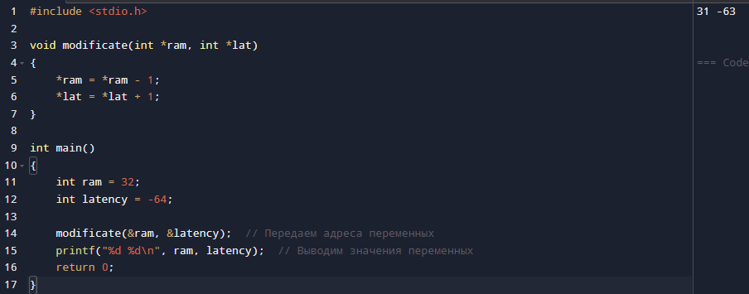

**Задание 2**

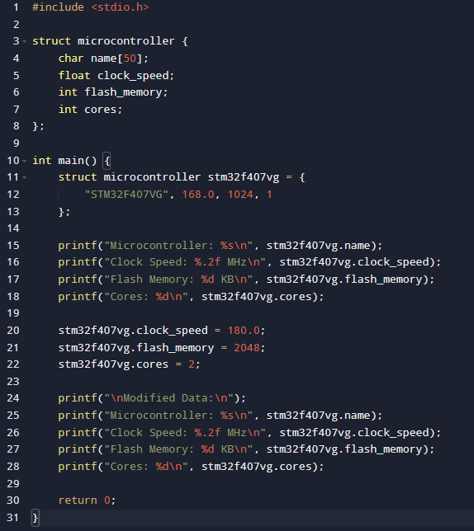

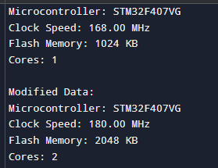

1. Что такое стек? Стек — это область памяти, где хранятся временные данные, такие как локальные переменные и параметры функций. Он работает по принципу "последний зашел — первый вышел" (LIFO).
2. Как организована память в C? Память делится на четыре части:
   * Стек: для локальных переменных.
   * Куча: для динамически выделенной памяти (через malloc и free).
   * Область данных: для глобальных и статических переменных.
   * Текстовый сегмент: для кода программы.
3. Что такое ссылка? В C нет ссылок, как в C++. Вместо них используются указатели, которые хранят адрес переменной.
4. Что такое указатель? Указатель — это переменная, которая хранит адрес другой переменной.
5. Структуры и их применение: Структуры объединяют разные типы данных в одном объекте. Их используют для создания сложных объектов, например, описания точки на графике или студента.